CTB彩虹假期 Jun 16 - Aug 31 2013 (售價表)
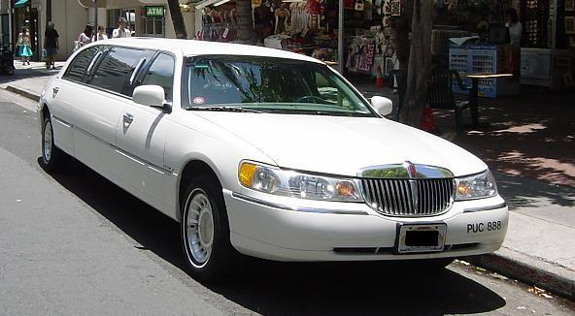
“ Waikiki Resort” Promotion

※ 加長型禮賓車 機場迎賓
買2送1 買2送2
兩張大床 (DBL/DBL) 不能加床
***以下行程包含 機場禮車接機 住宿 門票 外島機票 旅遊 ***

“買2送1” 第3人 免費 3人住1房 →兩張大床
 | Agent 售價表
3天2晚 (A) | 每人$ 210 x 2 → | 第3人 免費
4天3晚 (A) | 每人$ 305 x 2 → | 第3人 免費
5天4晚 (A) | 每人$ 395 x 2 → | 第3人 免費
5天4晚 (B) | 每人$ 495 x 2 → | 第3人 免費
5天4晚 (C) | 每人$ 815 x 2 → | 第3人 免費
6天5晚 (A) | 每人$ 980 x 2 → | 第3人 免費
6天5晚 (B) | 每人$ 1180 x 2 → | 第3人 免費 | 外島酒店3星: Naniloa Hotel
7天6晚 (A) | 每人$ 1260 x 2 → | 第3人 免費 | 外島酒店3星: Naniloa Hotel

“買2送2” 第3,4人 免費 4人住1房 →兩張大床
 | Agent 售價表
3天2晚 (A) | 每人$ 210 x 2 → | 第3 及 第4人 免費
4天3晚 (A) | 每人$ 305 x 2 → | 第3 及 第4人 免費
5天4晚 (A) | 每人$ 395 x 2 → | 第3 及 第4人 免費
5天4晚 (B) | 每人$ 535 x 2 → | 第3 及 第4人 免費
5天4晚 (C) | 每人$ 960 x 2 → | 第3 及 第4人 免費
6天5晚 (A) | 每人$ 1155 x 2 → | 第3 及 第4人 免費
6天5晚 (B) | 每人$ 1430 x 2 → | 第3 及 第4人 免費 | 外島酒店3星: Naniloa Hotel
7天6晚 (A) | 每人$ 1510 x 2 → | 第3 及 第4人 免費 | 外島酒店3星: Naniloa Hotel
行程內容
3天2晚(A) 含 #11珍珠港及市區觀光
4天3晚(A) 含 #11珍珠港及市區觀光 #12環島精華遊
5天4晚(A) 含 #11珍珠港及市區觀光 #12環島精華遊
5天4晚(B) 含 #11珍珠港及市區觀光 #12環島精華遊 #10波里尼西亞文化村
5天4晚(C) 含 #11珍珠港及市區觀光 #12環島精華遊 #03火山 或 #02茂宜(2選1)
6天5晚(A) 含 #11珍珠港及市區觀光 #12環島精華遊 #10波里尼西亞文化村 #03火山 或 #02茂宜(2選1)
6天5晚(B) 含 #11珍珠港及市區觀光 #12環島精華遊 #10波里尼西亞文化村 #03火山 和 #02茂宜(2天1夜)
7天6晚(B) 含 #11珍珠港及市區觀光 #12環島精華遊 #10波里尼西亞文化村 #03火山 和 #02茂宜(2天1夜)
（備註1) 以上價格是按照3人一房或4人一房為準 , 不加床 (房間備有2 Double Beds) 如需加床 , 將不適用此特價
（備註2) 外島機票要用客人ID上的英文名單及姓別及出生年月日出票 , 一但出票後 ,所有 機票 不能退, 不能改
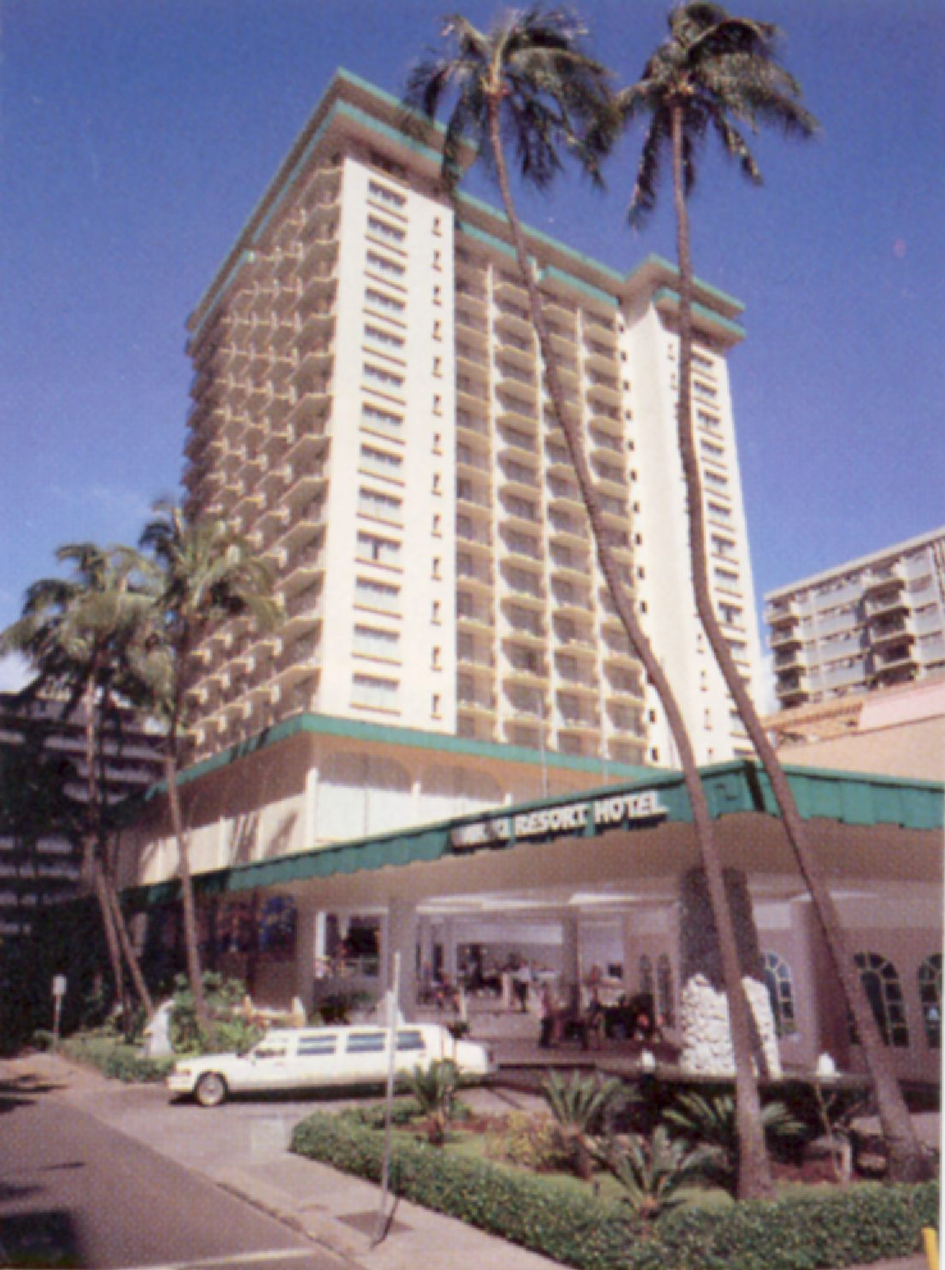
單訂酒店 Waikiki Resort Hotel $180 (2009重新裝璜)
** 位置在世界聞名的-威基基海灘-旁邊, 步行到海灘約30米 最中心熱鬧區,

** 房間內都有 兩張大床 (2 Double Size Bed), 電視, 冰箱, 保險櫃, 陽台
** 酒店內附設 游泳池, 會議室 日常用品商店 西餐廳 韓國料理

